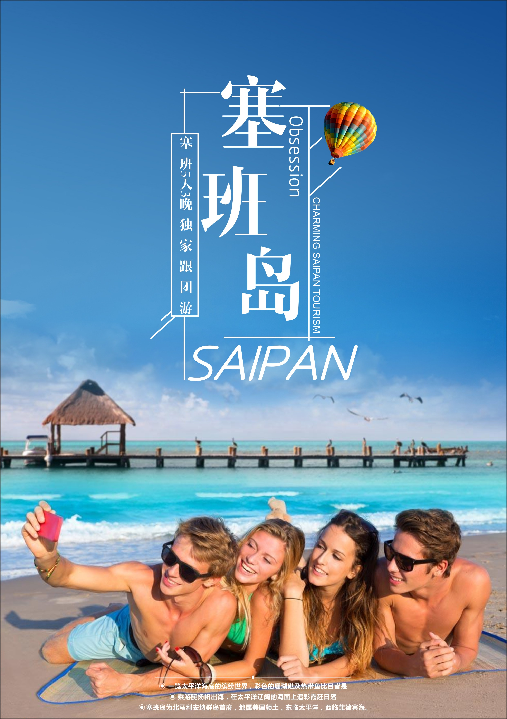
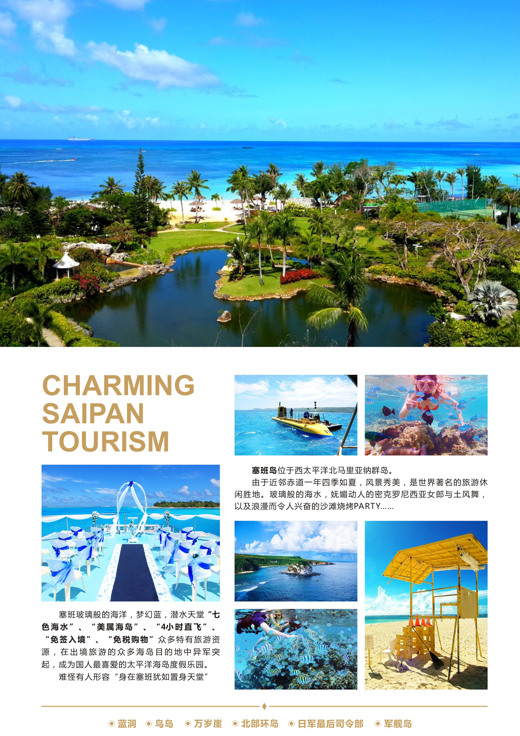
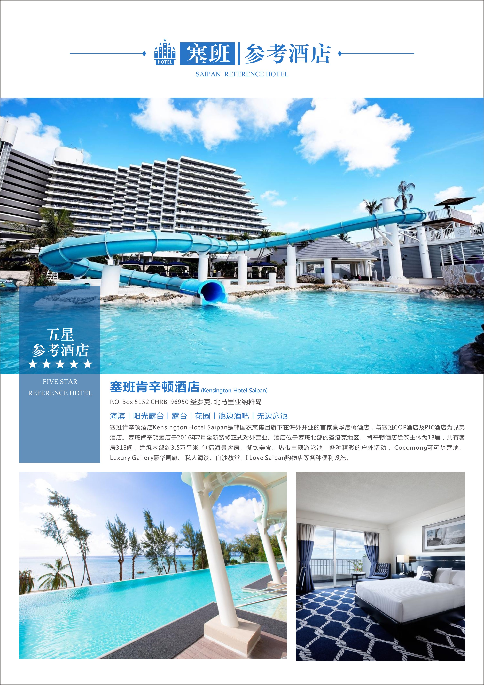
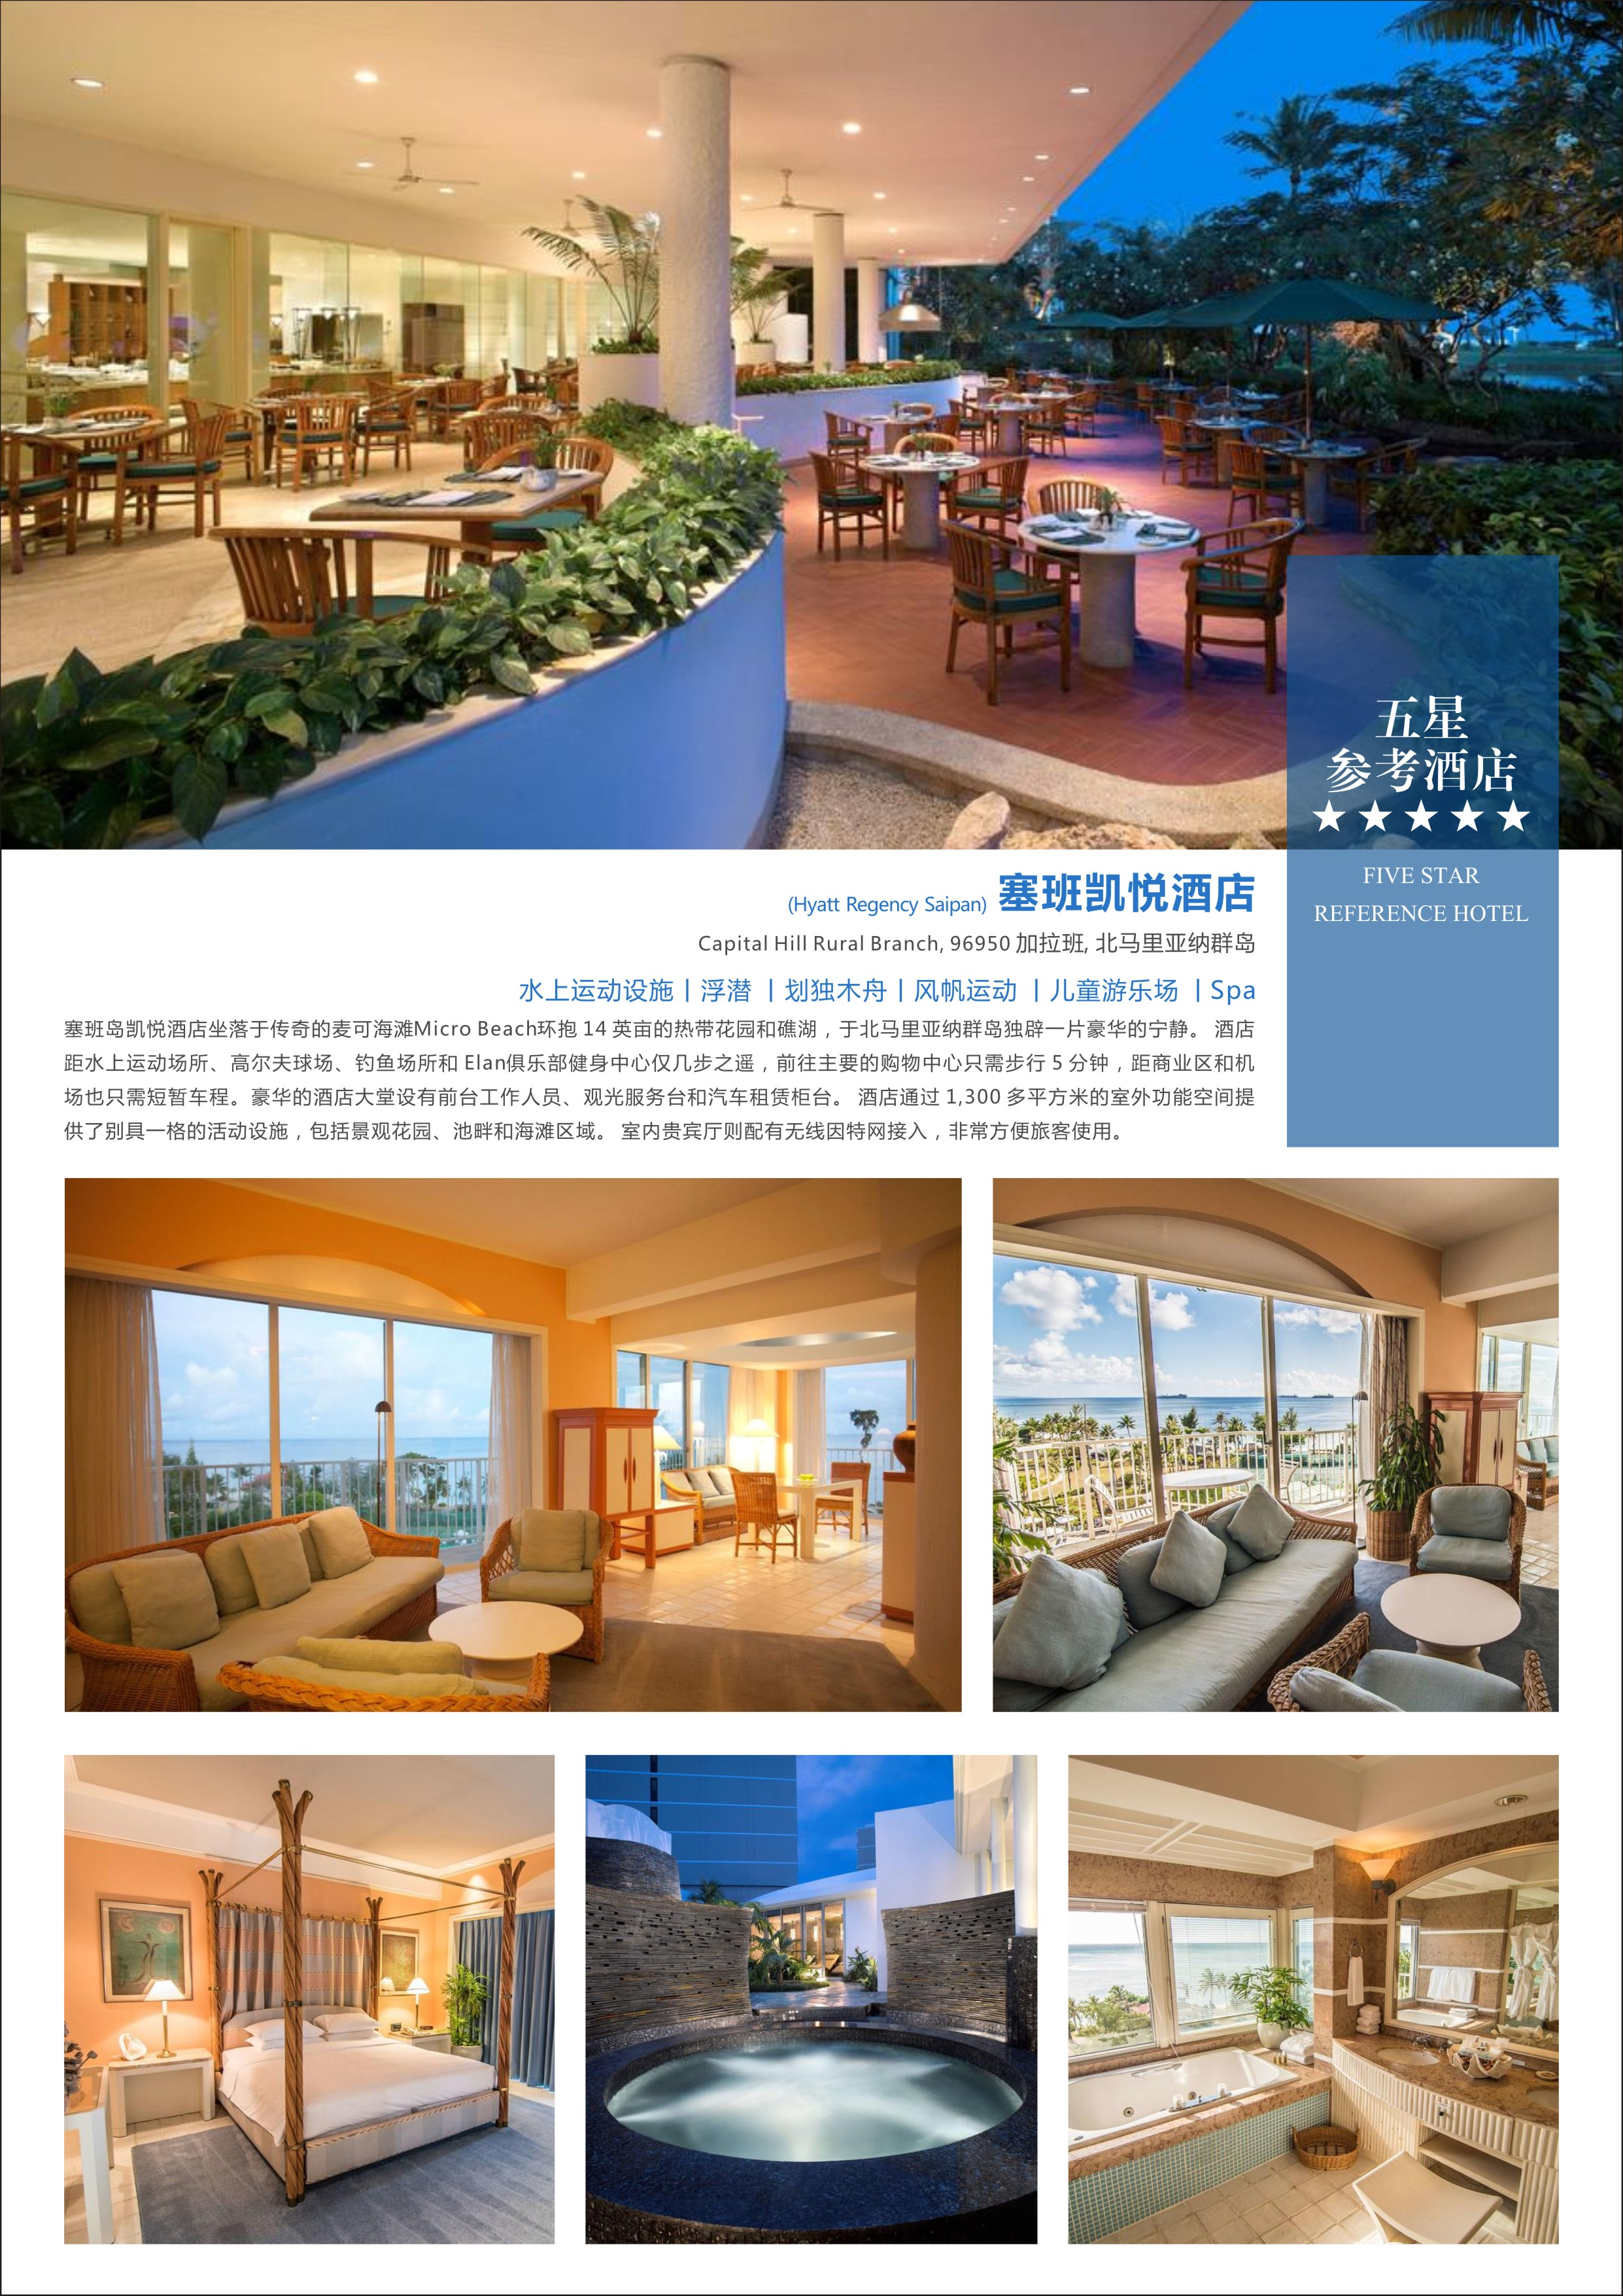
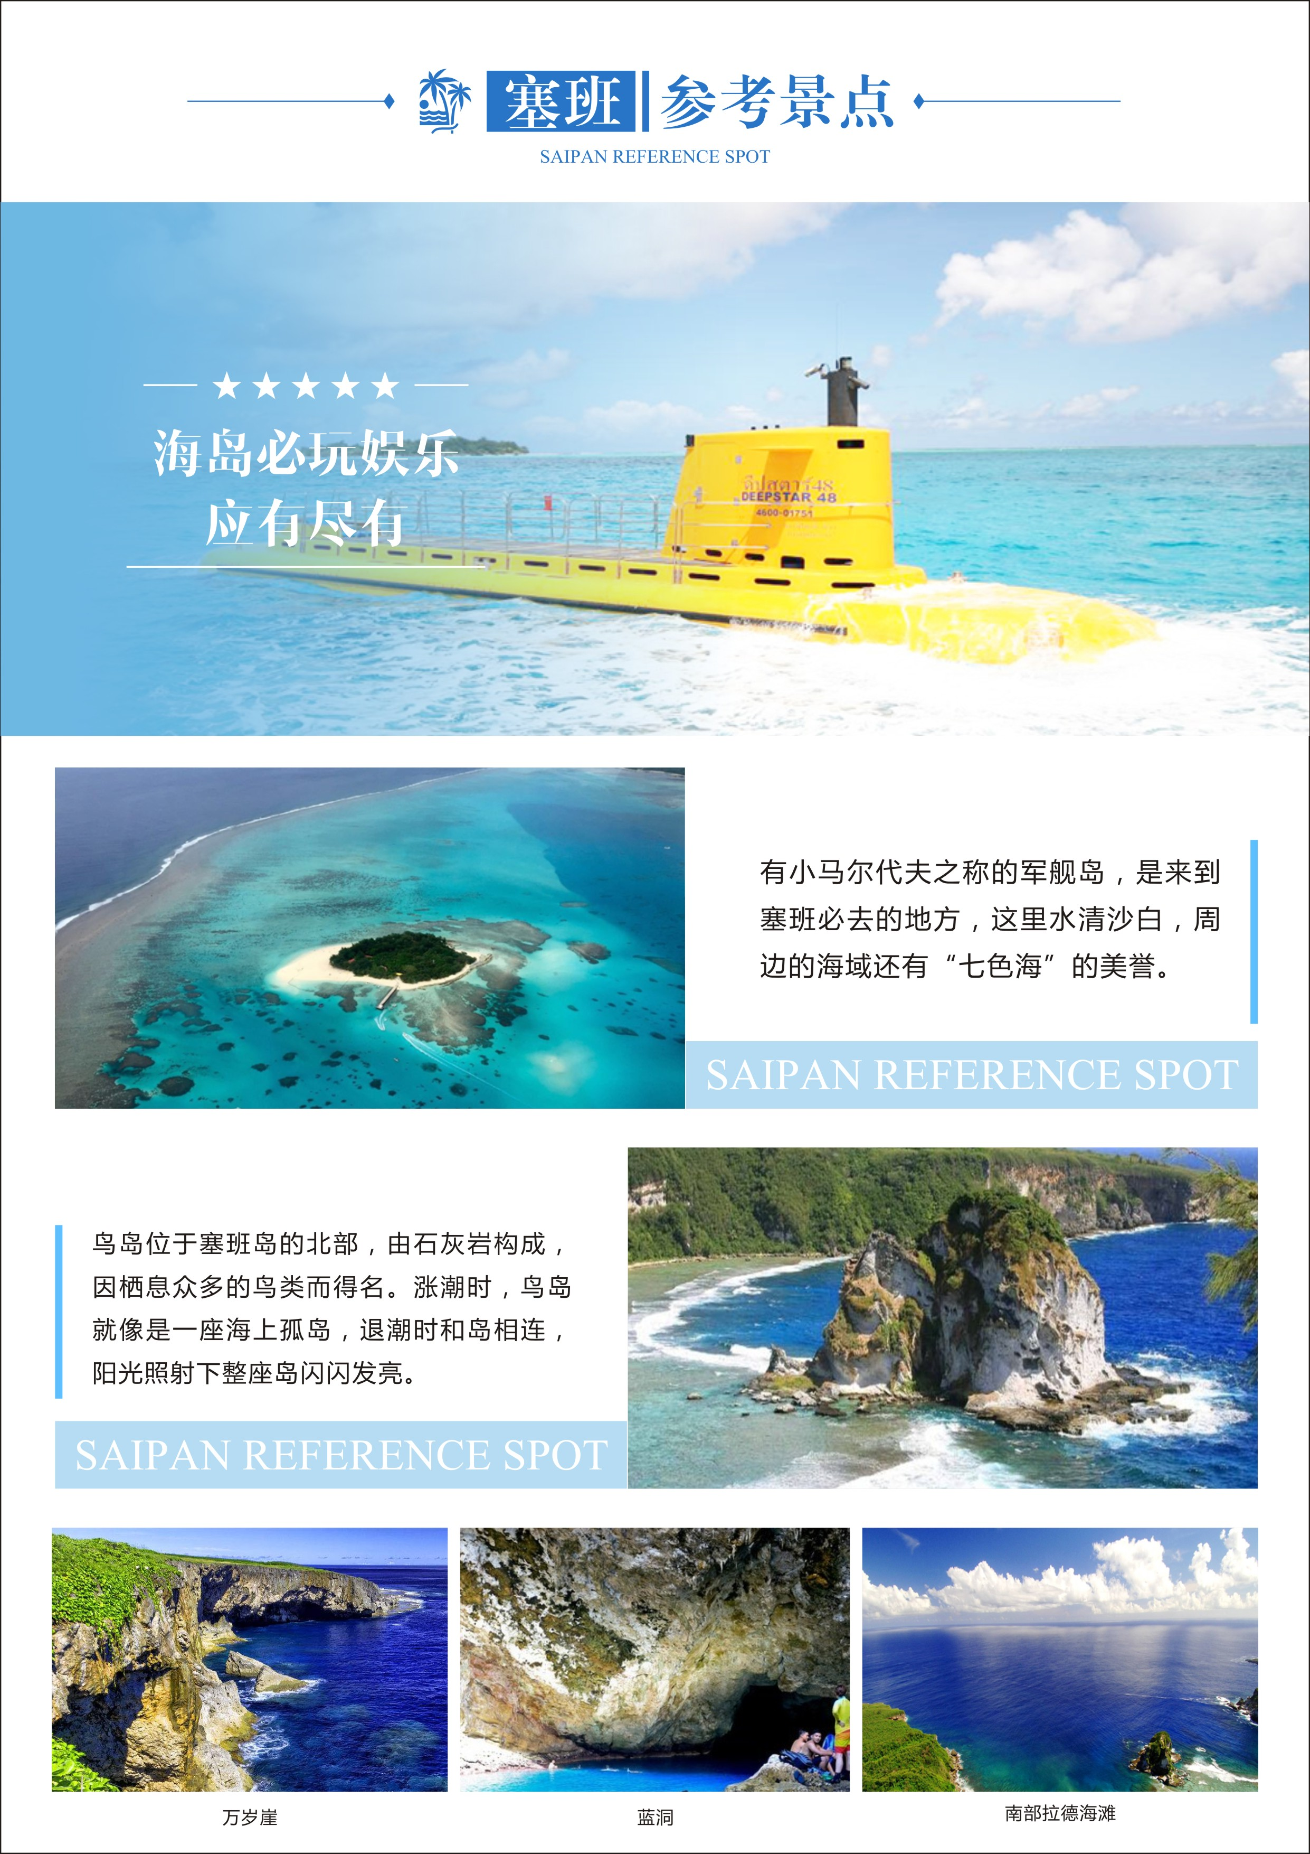
参 考 行 程
行程导读：
• 【航空公司】搭乘香港航空 A330 宽体双通道空中客车，免费餐食酒水，中文空乘，享受安全、舒适的飞行旅程；
• 【品质酒店】入住海边度假村，一览太平洋美景
• 【独家景点】塞班岛全景精华景点：鸟岛、蓝洞、日军最后司令部、万岁崖、军舰岛、最高峰、鳄鱼头海滩、圣母洞、土著农场、禁断岛、坦克海滩*星沙海滩、卡梅尔山天主教堂、拉德海滩
• 【餐饮安排】全程安排 3 早 6 正
• 【特别赠送】特别安排塞班岛明珠军舰岛，阳光、沙滩、浮潜……
• 【便捷交通】全程安排当地 53 座大巴车，每人一正座
• 【疯狂购物】全岛免税，DFS 等免税店物美价廉，满载而归。
• 【品质服务】全程中文领队，管家式贴心服务。
第一天 | 区间：香港--塞班 | 住宿：无 | 用餐：无
参考航班：HX076 17:30-00:30+1
此航班时间仅供参考，准确时间以民航局批复为准。如因交通、天气、景点景区接待条件等特殊情况，境外接待社在景点不变的情况下，有权将行程的先后顺序做出适当的调整。
请于出发当日约 14：00 在香港机场指定地点集合（集合时间及地点以出团通知书为准），由专业中文领队办理离境手续后乘搭客机飞往美国塞班。
第二天 | 区间：塞班岛北部观光 | 住宿：塞班岛酒店 | 用餐：早、中、晚
凌晨抵达塞班，地接导游接机，乘坐旅游巴士前往酒店入住休息。
早餐后安排北部环岛观光(时间：约2小时)，行程包括：万岁崖、日军最后司令部、鸟岛(百鸟天堂)、蓝洞(世界第二驰名潜水点)。观光结束后，市区中餐厅午餐。
【万岁崖】是位于塞班岛最北部的一处峭壁。1944年美军攻击马里亚纳诸岛上的日军基地，日军退到岛的北端，不愿投降，逼迫老幼妇孺一起到万岁崖边，高呼万岁后，集体跳入崖中自杀。船程约45分钟，深度约18-30米，一年当中只有很短的时间适宜在这里潜水，此潜点最大的特色是陡直深渊的大深度峭壁地形。
【日军最后司令部】位于塞班岛北端，又名巴那迪洛，二次大战时日军的司令部就位在山崖下方的洞穴中，最后弹尽援绝的日军终究抵挡不住美军的攻击，日军总司令在此切腹自杀，双方都伤亡惨烈。
【鸟岛】位于塞班岛的北部，由石灰岩构成，因栖息众多的鸟类而得名。岛屿虽然不大，但给鸟类提供了充分的生存空间，岛上有着上百种的鸟类栖息。涨潮时，鸟岛就像是一座海上孤岛，退潮时和本岛相连，阳光照射下整座岛闪闪发亮。
【蓝洞】在塞班岛的东北角，是塞班最著名、难度高的潜水地点，这里常可看到潜客们在此练习下水。东北角的地质是珊瑚礁形成的石灰岩，蓝洞最神奇之处，就是石灰岩经过海水长期侵蚀、崩塌，形成一个深洞，水深达到17公尺，最深处达到47公尺，蓝洞与外海有3条相连的水道，光线从外海透过水道打进洞里，蓝洞水池内能透出淡蓝色的光泽,相当美丽。
观光结束后，前往市区中餐厅用餐。下午自由活动。
推荐行程：可自行前往市区美国国家纪念公园活动 （免费）或者前往免税店自行购物
美国纪念公园于 1994 年建成，是一个为了纪念在第二次世界大战中牺牲的塞班岛军人的大型公园。这个公园为游客提供游泳、风帆冲浪、汽艇、散步、网球场等各种娱乐及运动设施。在公园中央以蔚蓝的天空为背景竖立着国旗及纪念塔。公园里还有 25 种不同的低湿地及红树林，开花的季节特别好看。

晚餐后返回酒店休息。
早餐：酒店内 午餐参考餐厅：广东酒楼 晚餐参考餐厅：华山亭
第三天 | 区间：畅游军舰岛 | 住宿：塞班岛酒店 | 用餐：早、中、晚
早餐后于指定时间在酒店前台集合前往码头，乘船前往军舰岛【09：40-16：00】，约15分钟船程即可抵达。
【军舰岛】位于塞班岛西侧中部外海的小岛，只需20到30分钟左右便可环绕岛屿一周，因岛上残留着太平洋战争时日军的残舰与战机而得名。军舰岛是塞班岛最热门的浮潜及游泳地点，潜点不深，可见到各种无脊椎动物、蝶鱼、粗皮鲷等珍贵鱼类，除此之外还可以在岛上参加各自丰富的水上自费活动，如香蕉船，拖伞，水上摩托艇等。
推荐自费项目：
1.军舰岛+香蕉船+拖伞+体验潜水 ＄130/成人 ＄130/儿童（9-11 岁）
2.军舰岛+香蕉船+拖伞+海底漫步 ＄130/成人 ＄130/儿童（9-11 岁）
※为确保安全，建议参与海上项目的小孩身高为 1.2 米以上，年龄 8 岁以上，具体活动现场工作人员评定为准。
推荐自费项目：
【悦泰土风舞】 时间：约 2 小时 ＄58/成人 ＄29/儿童（12 岁以下）
塞班岛上最好的土著篝火晚餐秀，感受塞班民宿文化； 传统查莫洛美味佳肴不间断上新； 浓浓塞班夜生活风味； 《奔跑吧兄弟》第二季最后一期入住酒店.
早餐:酒店内 午餐：岛上BBQ 晚餐参考餐厅：华山亭
第四天 | 区间：南部观光+丛林观光 | 住宿：无 | 用餐：早、中、晚
睡到自然醒，自由活动。
温馨提示：
当天塞班当地时间 12：00 前退房，行李可寄存在酒店前台。
午餐后前往南部观光(13:00-17:00) ,行程包括（世界最高峰+鳄鱼头海滩+土著农场+圣母洞+禁断岛、卡梅尔天主大教堂、坦克海滩*星沙海滩、拉德海滩）
【最高峰】美丽的塞班岛上有一座叫做塔帕丘（也有译成踏破潮）的山，海拔 473 米却被称为世界最高峰，山下的马里亚纳大海沟，深度达 10914 米，473 米加上 10914 米，完胜珠穆朗玛峰。
【鳄鱼头海滩】鳄鱼头海滩是因为海滩上有一块像鳄鱼头模样的岩石而得名，因为这里浪非常大，一个个巨浪往往都会毫不留情的往岩石上拍打，一个不留神就会被大浪卷走，既让人紧张又让人忍不住兴奋。
【土著农场】当地人住所，在很深的林子里，这里的特点是能提供当地所有特色小吃，还有椰蓉+酱油+芥末变生鱼片的黑暗料理吃法哦！
【圣母洞】在塞班山顶，塞班 90%的人信仰天主教，圣母露蒂斯圣地被视为是神圣的天主教圣地，当年传教士根据神指在这里挖掘出了淡水资源，太平洋战争期间，整个塞班岛就只有这里没有受到战火清洗，当地人深信这是圣母保佑。
【拉德海滩（Ladder Beach】又叫阶梯海滩，珊瑚海滩，当地华人也称其为跑男海滩。紧邻塞班机场南边的一个小海滩，全长不过 100 米左右。这里珊瑚非常多，沙滩几乎没有沙子，基本全部由各种各样的小珊瑚驱壳组成，因此游人较少，环境保护的较好，故风景优美。沙滩上有许多因海水侵蚀造成的窟窿，大小不等。这里不是游客必游景点，但却是当地居民烧烤野餐之地。当地居民会利用这些窟窿来烧烤食物。由于人少，风景佳，因此吸引了跑男。在第二季的收官战中，跑男来此取景，几队表演草裙舞的海滩正是这里。
【禁断岛(Forbidden Island】禁断岛(Forbidden Island)是位于塞班岛的东南面的禁断岛的一个半离岛,潮水高涨时禁断岛与塞班岛是分开的,退潮时仍有部门相连, 因为禁断岛特殊的地理位置, 所以岛上极少有人类的踪迹, 在沙滩上布满了各种被海水冲上来的贝壳和珊瑚, 在禁断岛可以感受到与海边完全不同风格塞班山路风景。
【卡梅尔山天主教大教堂】卡梅尔山天主教大教堂(Mount Carmel Cathedral)是 1945 年第二次世界大战后在塞班岛上建立的，在多年的历史中成了岛上居民们精神上的支柱，该教堂位于海滩路上，建于西班牙统治时期，在第二次世界大战时被破坏，现在看到的白色建筑是后来重建的。大教堂由郊区共同体来管理，现在建筑物保存的非常完好，除了宏伟气派的外观，教堂的庭园中并种满了各式艳丽的花卉，赏心悦目。
【坦克海滩*星沙海滩】位于塞班岛的东南部，当年二战时期这里是坦克大战的战场，美国的坦克在此登陆，战争过后海滩因此出名。如今的海滩上还依旧分布着日军的海滩碉堡，海滩周围是郁郁葱葱的植被，前面是湛蓝透明的海水，但这里的沙子并非其他海滩那样的柔软洁白，而是以星星沙出名。星星沙是一种星形的沙子，是珊瑚被海水冲击而成的，沙粒较粗，混合着一些沙石，走起来会有些磕脚。
17:30 返回市区享用晚餐后自由活动。晚上 22：30 左右在酒店前台集合出去塞班国际机场（具体集合时间以当地导游通知为准）
早餐：酒店内 午餐参考餐厅：德宝餐厅 晚餐参考餐厅：南亭餐厅
第五天 | 区间：塞班--香港 | 住宿：温馨的家 | 用餐：无
参考航班：HX077 塞班-香港02：00-05：00
前一晚酒店集合由领队安排前往塞班国际机场的柜台办理登机手机，乘坐香港航空直航飞返香港，行程结束，抵达香港后自行安排回国内交通。
以上行程仅做参考，具体以当地导游实际安排为准

旅 游 须 知
费用包含 | ￭￭香港往返塞班的经济舱机票及税金
费用包含 | ￭￭酒店住宿每人占半房安排，如单出一人，请补齐房差
费用包含 | ￭￭行程中所含3早6正
费用包含 | ￭￭行程所列包含内容
费用包含 | ￭￭全程领队及当地中文导游服务及服务费。
费用不含 | ￭￭因私护照费用
费用不含 | ￭￭旅游意外险（为了减少游客在旅途中因意外事故而产生的损失，我社诚挚建议每位游客在出行前至少购买一份与行程匹配的“人身意外保险”，具体赔付参照保险公司的相关理赔条款）
费用不含 | ￭￭国内往返联运机票费用
费用不含 | ￭￭旅游期间一切私人性质的消费，如：自由活动期间的交通餐费，洗衣/通讯/娱乐/私人购物等。
费用不含 | ￭￭因天气/海啸/地震/战争等人力不可抗因素而导致的额外费用。
费用不含 | ￭￭行程中未列出的的其他一切费用。
费用不含 | ￭￭增值税专用发票
费用不含 | ￭￭国际油价波动引起的“机票燃油附加税”的临时上涨费用，超重行李托运费。
报名须知 | 1. 行程可能因航班等因素做相应调整，故仅作参考
报名须知 | 2. 行程中所注明的景点游览时间为大致时间，导游会根据实际情况调整景点旅游时间及根据游客的喜好适当延长； 导游也可根据实际情况调整行程中所列出的活动以及景点内容
报名须知 | 3. 团体机票指定日期来回，不可更改日期及不可延期停留；
报名须知 | 4. 报名时请提交游客本人自出发之日起有效期7个月以上护照首页复印件或扫描件；
报名须知 | 5. 我公司保留因航空公司、酒店及其他不可抗力因素调整价格的权利；
报名须知 | 6. 如因航班时间的变动,涉及到国内行程的机票或酒店,我司不承担责任；
报名须知 | 7. 为免误机影响您的行程，敬请您自行安排好时间提前抵达香港国际机场候机，建议您至少提前3个小时到达机场，中途的转机时间紧促，请自行把握好转机时间；
报名须知 | 8. 另说明，任何航班因为各种无法预知的不可抗力因素或航空公司方 原因引起的航班时间调整，我们会在收到航空公司消息后第一时间通知您，因此造成的损失由航空公司按照其规定负责赔偿，与本社无关。
报名须知 | 9. 拒绝怀有身孕的游客在入境塞班。在出境机场一经发现孕妇，将会拒绝其登机，所有团费不予退回。如在入境塞班时一经发现孕妇会被拒绝入境，并将会被塞班移民局遣送回国，在滞留塞班移民局期间所产生的全部费用及回程机票费都将由游客本人承担。
塞班岛旅游注意事项
塞班岛简介 | 塞班岛为北马利安纳群岛首府，地属美国领土，东临太平洋，西临菲律宾海。
气候 | 当地全年如夏，属热带海洋气候，非常适宜旅游，全年温差不大，平均气温在 28 度左右。  7-10 月降雨量充沛，每场雨时间短，只有 5-10 分钟，气候凉爽。
时差 | 塞班当地时间与北京时间有两小时时差，塞班时间比北京时间早2小时。如：塞班时间为晚上22：00，北京时间为晚上20：00。
衣着穿戴 | 沙滩装，休闲装为主，拖鞋，沙滩鞋，游泳衣等（飞机和船上空调比较冷，可以准备一件外套。）由于塞班属热带气候，紫外线非常厉害，请带好防晒霜、太阳眼镜、太阳帽等遮阳工具。
注意事项 | ￭￭当地通用英语，货币为美金。
注意事项 | ￭￭酒店电压为 110 伏，须自备变压器和插头转换器（美式插头）。
注意事项 | ￭￭自备常用药品，如感冒、肠胃、晕车船、邦迪等药品（药品须有包装，并配有中英文注释）。
注意事项 | ￭￭当地自来水为海水过滤，必须煮开后方可饮用。建议客人在当地买矿泉水来饮用,详情请向当地导游咨询。
注意事项 | ￭￭开通国际漫游的中国移动用户可在塞班当地使用（拨当地可直拨：2.99/分钟；漫游地接听：2.99/分钟；
注意事项 | ￭￭拨国内＋86 加号码：2.99/分钟；发移动用户短信可直接输入手机号：1.99/条）；中国联通手机也可使用。以上资费标准仅供参考，实际所产生的费用按各移动供应商最终收费为准。如客人需于国内联系，可购买当地 Verizon 电话卡（相当于国内 IP 卡），$5 含 83 分钟话费。
注意事项 | ￭￭香港及澳门身份证书入境塞班需办理美国签证，台湾护照需办理电子登记
注意事项 | ￭￭入境塞班需携带 1000 美金/人，以备检查，如若因个人原因导致无法入境，责任自负
注意事项 | ￭￭所有游客都必须在入境前，请填写好关岛北马里亚纳群岛联邦签证豁免信息表（I-736#）, 塞班出入境卡（I-94#）和及海关申报表航空公司会在飞机上派发。
注意事项 | ￭￭北马里亚纳群岛联邦签证豁免信息表（I-736#）所有空格都必须填写正确。在填写第八项时请注意：  1）申请过美国签证的，但已过期失效的；  2）所有原先申请过美国签证而被拒签的，  3）曾经获得过美国签证而在签证有效期内没有入境美国的；  4）申请过任何美国移民签证或非移民签证而被拒签的；  以上各项都属于申请过美国移民或非移民签证，如有申请都必须填写“是”这一栏。并请属实正确填写各类相关空格。736表必需游客本人填写，所有空格在都必须按照真实情况填写，一旦出现因游客填写的情况不属实而被拒绝入境导致被遣返回国的，所有在塞班期间发生费用及回程机票都由游客本人自行承担。
注意事项 | ￭￭（I-736#）表格中所提及的入境天数45天是指最多可入境天数为45天而不是肯定可以在塞班逗留45天，移民局一般视机票往返时间来指定入境天数。游客必须按照机票往返程的日期按时入境和返回。
注意事项 | ￭￭表格填写前请认真阅读表格填写要求：黑色方框内的文字说明。
注意事项 | ￭￭凡持有有效美国签证的游客不需要填写（I-736#）表格，但是在入境塞班时必须向移民局官员出示美国签证。
注意事项 | ￭￭进入塞班后，请务必保留好塞班入境看的副卡（I-94#）（白色小卡），在出境塞班是需要交给移民局。
托运行李 | 每人限托运普通行李一件，单件总边长不超过158厘米，单件重量不超过20公斤；
托运行李 | 另加一件体育用品行李，例如高尔夫球具，冲浪板等，单件重量不超过15公斤；体育用品行李不可替换为普通行李；  如遇超标，超重，超件行李，航空公司概不托运，无一例外
手提行李 | 旅客可携带除随身背包外一件手提行李；
手提行李 | 手提行李规尺寸不超过22厘米X35厘米X55厘米，重量不超过7公斤；
手提行李 | 手提背包不应超过30厘米X35厘米X5厘米；
手提行李 | 如遇超标，超重，超件行李，航空公司概不接收，无一例外
手提行李 | 儿童随行家庭，可携带儿童推车，在登机口交付托运
登机注意事项 | 航班出发前3个小时开始办理登机手续，航班出发前1个小时结束办理登机手续，登机时间为航班起飞前1个小时。  根据美国政府的安检要求，所有旅客必须在登机口接受包括针对手提行李在内的二次安检，超过30毫升的液体，膏状物，粉末物将禁止上飞机。需提前做好通知、沟通工作，提醒旅客登机前不要购买任何饮料。另从香港飞往塞班的航班禁止携带免税品，请每位旅客配合；
出入境注意事项 | 所有出境规定请严格按照《中华人民共和国公民出入境管理法》执行。中国公民需持公民因私护照出境， 中国公民持因公护照的需持有政府外事办公室出具的出境证明方可出境，持香港护照游客需提供香港居民身份证明，并持本人填写的I-736#表格（关岛-北马里亚纳群岛联邦(CNMI)签证豁免信息表）入境塞班
塞班机场注意事项 | 进入塞班机场，先过移民局，再提行李过海关，海关检查严格（可能会开箱检查，希望游客配合），海关不可携带肉制品、奶制品、新鲜水果等，其他食品须有中英文注释，每人可携带一条香烟，500ml低度酒类。  携带超过一万元以上美金必须申报。  返程时，不能携带任何贝壳、珊瑚类物品，塞班海关将严格查收并罚款。刀具、酒类、打火机、液体类、凝状类物品（如：牙膏、睫毛膏、香水、风油精等）必须托运，行李不能上锁。具体行李托运规定条款，以塞班机场及海关规定为准。
旅游安全注意事项
财产安全 | ①出境期间尽量不要携带大量现金和贵重物品，可携带国际信用卡和银联卡。②不要把现金和贵重物品放在托运行李内，一旦行李丢失，上述物品均不在赔付范围之内，根据航空公司惯例，名牌行李箱或价格昂贵的行李被损坏或丢失，按普通箱补偿，不另价作赔偿（另上保险的除外）。也不要放在外衣口袋或易被刺破的手包中。不要把现金和贵重物品放在酒店或旅游车中，可存放在酒店总台和房间的保险箱中（须保管好凭据、钥匙并记住保险箱密码）。③如发现钱物丢失或被偷盗，如在机场遗或酒店丢失，要与相关方面交涉，可酌情报警处理，并请其出具较为详细的遗失证明。④切勿在公共场所露财，购物时也勿当众清点钞票。
观光安全 | ①在拍照、摄像时注意来往车辆有否禁拍标志，不要在设有危险警示标志的地方停留。②如要参加刺激性活动项目，切忌要量力而行，有心脏病、肺病、哮喘病、高血压者切忌参与水上、高空活动。海边戏水，请勿超越安全警戒线，不熟悉水性者，不要独自下水。③参加浮潜时，请一定要穿着救生衣，接受工作人员的讲解，并于船上练习呼吸面具的使用方法，不适者请不要下水。④如有涉及到水上游玩，如游泳、托曳伞、香蕉船、甜甜圈、泛舟、海底漫步、潜水、浮游等刺激性活动时，游客须视自己身体状况而为之，心脏疾病、高低血压、孕妇、气喘病、幼童、年长者、身体状况不佳者或个人所知之疾病者，绝对不适合参加。⑤搭乘快艇或长尾船时，请一定要穿着救生衣，并扶紧坐稳，勿任意走动，老人及体弱者请尽量靠船尾坐，防止因风浪带来快艇颠簸而造成伤害。
住宿安全 | ①如果有人送东西到你房间，应打电话向前台证实后再打开房门。②出入房间要随时关门锁门，要保管好自己房间的钥匙。要熟悉酒店的安全通道和紧急出口等疏散标志，遇到火灾时，由紧急出口迅速离开，切勿搭乘电梯。夜间或自由活动时间外出，请告知导游领队，并三五成行，外出前至酒店前台领取酒店名片以免迷路，且特别注意安全。③到酒店的健身房和游泳池锻炼时，要注意自我保护。注意酒店游泳池开放时间，千万不可于未开放时间擅自入池，也请勿单独一人游泳，餐后请休息片刻方下水，以免抽筋。④每次退房前，请检查所携带的行李物品，特别注意证件和重要文件及存放的贵重物品，避免临时忙乱丢失。
购物安全 | 购物要谨慎，注意识别假冒伪劣商品，想好再买，避免退货麻烦。试衣试鞋时，最好请同行团友陪同和看管物品。多数国家都有购物退税，具体退税标准请咨询购物商店，索取退税支票正确填写，加盖海关章。
中国公民出国（境）旅游文明行为指南
中国公民，出境旅游，注重礼仪，保持尊严。讲究卫生，爱护环境；衣着得体，请勿喧哗。
尊老爱幼，助人为乐；女士优先，礼貌谦让。出行办事，遵守时间；排队有序，不越黄线。
文明住宿，不损用品；安静用餐，请勿浪费。健康娱乐，有益身心；赌博色情，坚决拒绝。
参观游览，遵守规定；习俗禁忌，切勿冒犯。遇有疑难，咨询领馆；文明出行，一路平安。
游客承诺书
- 本人已详细阅读并认可该行程所含一切项目（即行程、景点、餐食、酒店、交通）等的相关描述；
- 本人已详细阅读并接受该行程对安全及出入境等的建议；并已知晓并认可双方责任及义务的相关信息（参见《出境旅游组团合同》）；
- 本人承诺遵守《中华人民共和国旅游法》及旅游目的地国法律，严格按照旅游行程和合同签署内容文明旅游。
- 该行程将作为（出境旅游组团合同）的附件部分，由本人签字认可！
游客签字：

